台灣駕照英譯解釋（圖片數字對照列表）
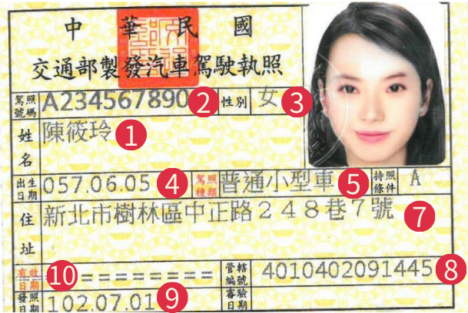
- Name of the Holder：用台灣護照拼法，先寫Last name, 再寫First name（ex. YANG, Mei-Mei）
Last name全部大寫，First name字首大寫、其餘小寫。
- License No. ：身分證字號 A234567890
- Gender： Male/ Female
- Date of Birth：June 5, 1968
- License Class： [Class B (Passenger Motor Vehicle) 汽車/Class A2 (Heavy Motorcycle) 機車]
- Restrictions：None （維持原範本請勿修改）
- Address: 填寫駕照正面的地址，使用中華郵政英譯為主，但請刪除郵遞區號及ROC字樣。
- Control Number: 4010402091445
- Date of Issue: July 1, 2013，月份請寫完整，勿使用縮寫（ex. Jan., Feb….）
- Expiration: None（ 維持原範本請勿修改成駕照上的日期）
註：若有外文別名請加註 also known as （ex. YANG, Mei-Mei, also known as Yang, Mello）外文別名僅字首大寫。
此為範本，請翻至下一頁填寫個人駕照資訊
汽車駕照翻譯

This is to certify that Ms. YANG, Mei-Mei holds a valid driver 's license of the Republic of China (Taiwan). The information listed on the license is as follows:

Name of the Holder: YANG, Mei-Mei
Gender: Male/Female
License No.: A123456789
Date of Birth: March 19, 1987
License Class: Class B (Passenger Motor Vehicle)
Restrictions: None
Address: No.66, Guandu Rd., Beitou Dist., Taipei City, Taiwan
Control Number: 2110703211548
Date of Issue: March 19, 2007
Expiration: None
*請依照範本填寫，將資料輸入至上列黃色區域。並在填寫完成後寄至bostonvisa@mofa.gov.tw，
WORD檔名及郵件主旨均為駕照翻譯+申請人護照中文全名。 （EX.駕照翻譯陳筱玲）
*請務必再三確認資料填寫無誤，以免影響申請進度及流程，資料有誤者，經通知且修正後，始得繼續辦理。一般駕照換照文件證明約需20工作天，資料錯誤未即時補件者不在此限。

機車駕照翻譯

This is to certify that Mr. XXXX, Xxx-Xxx holds a valid driver 's license of the Republic of China (Taiwan). The information listed on the license is as follows:

Name of the Holder: XXXX, Xxx-Xxx
Gender: Male/Female
License No.: A123456789
Date of Birth: March 19, 1987
License Class: Class A2 (Heavy Motorcycle)
Restrictions: None
Address: 5F., No.66, Guandu Rd., Beitou Dist., Taipei City, Taiwan
Control Number: 2110703211548
Date of Issue: March 19, 2007
Expiration: None

*請依照範本填寫，將資料輸入至上列黃色區域。並在填寫完成後寄至bostonvisa@mofa.gov.tw，
WORD檔名及郵件主旨均為駕照翻譯+申請人護照中文全名。 （EX.駕照翻譯陳筱玲）
*請務必再三確認資料填寫無誤，以免影響申請進度及流程，資料有誤者，經通知且修正後，始得繼續辦理。一般駕照換照文件證明約需20工作天，資料錯誤未即時補件者不在此限。

